Муниципальное бюджетное дошкольное образовательное

учреждение «Детский сад комбинированного вида

№58 «Алёнушка»

### ****Консультация для родителей**** ****«Как помочь ребенку запомнить буквы»****

Учитель - логопед

Замараева Т. В.

Как хорошо уметь читать! Умение читать начинается с изучения букв. Но как помочь ребенку запомнить их?

На первоначальном этапе запоминания букв лучше не углубляться в понятия «звук - буква». Нужно говорить о буквах, произнося их звуками: не «бэ», а «б», не «эр», а «р». При этом  произносить их быстро и кратко. Так ребенок быстрее овладеет навыком слияния букв в слоги и овладеет чтением слов.

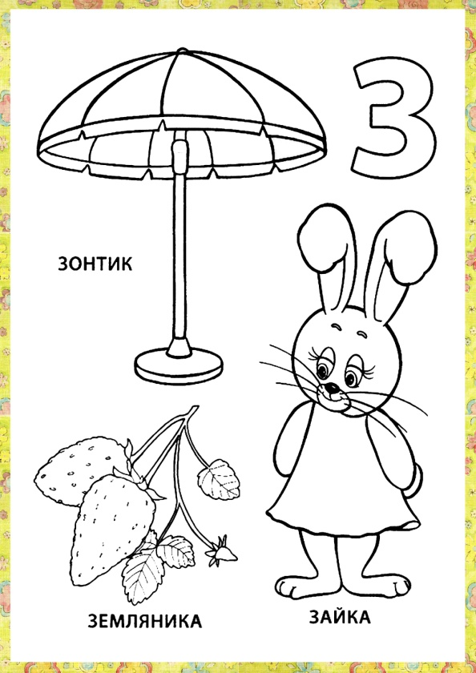При изучении букв не нужно использовать азбуки, в которых буква подкреплена только одной картинкой, так как при узнавании буквы ребенок сначала вспоминает картинку, а потом уже название буквы, а иногда только картинку. Придумывая с ребенком слова, начинающиеся с заданного звука, называйте несколько слов, а не одно, чтобы буква не ассоциировалась у него с каким-либо определенным предметом.

Тренироваться выделять первый звук в слове лучше начинать со слов, где гласные «а», «о», «у», «э» в начале и под ударением (Аист, Ослик, Утка, Эхо и так далее), после можно выделять согласные в начале слова (Кот, Батон и так далее).

## http://img.youtube.com/vi/-eX6fM0Rlog/mqdefault.jpg Игры, способствующие запоминанию букв

**1. Игра «Покажи букву»**

Изобразить заданные буквы с помощью пальчиков, ладошек и всего тела.

**2. Игра «Найди и назови букву»**

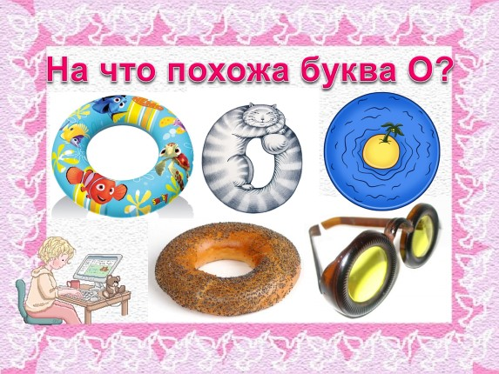Из картона вырезать буквы. Картонные буквы прикрепить к разным предметам в общей комнате или комнате ребенка, где вы с ним занимаетесь. Принцип прикрепления таков: с какой буквы начинается название предмета, такая буква и прикрепляется. Например: «шкаф» - «Ш», «стол» - «С», «телефон» - «Т», и так далее.

**3.** **Игра «На что похожа буква»**

Полезно находить в окружающей обстановке предметы, похожие на буквы, а также дорисовывать буквы, «превращая» их. Буква «с» похожа на месяц, «о»- на обруч, «п» -на ворота.

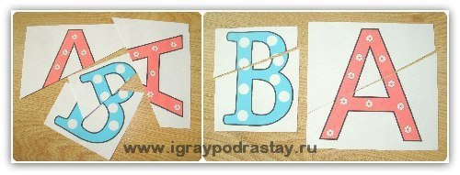Можно находить знакомые буквы в вывесках на улице, в книгах с крупным шрифтом.

**4. Игра «Архитектор»** Приготовить карточки из бумаги и на каждой карандашом нарисовать контур буквы, а ребенок пусть ее раскрасит. 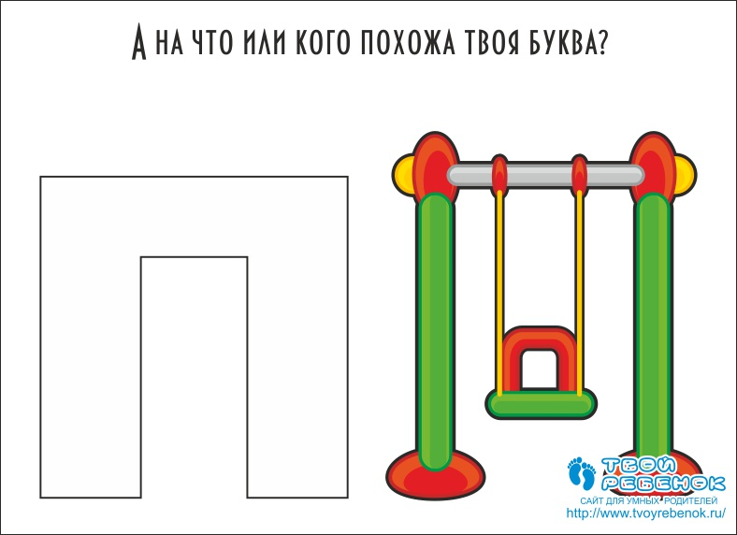Каждую карточку разрезать на 2-4 части  и перемешать, а ребенка попросить сложить букву и назвать ее.

**5. Игра «Дорисуй букву»**

Для каждой буквы создается образ. Например, букве «а» дорисуем трубу, двери, окно - получится «дом», букву «п» дорисуем до турника. Буквы должны быть крупные.

**6. Игра «Узнай букву»**

Ребенок должен узнать и обвести буквы, написанные точками.

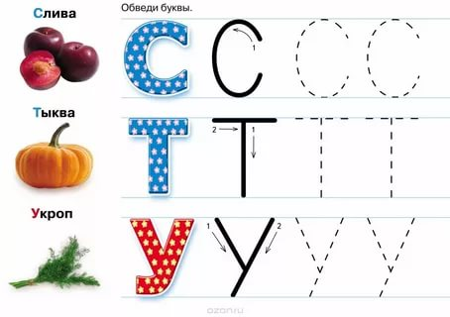

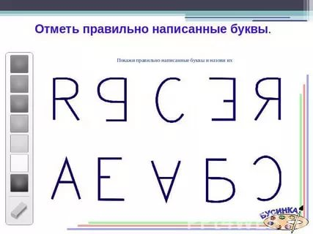

**7. Игра «Что неправильно»**

Ребенок находит буквы в ряду, которые написаны неправильно.

**8. Игра «Найди и подчеркни»**

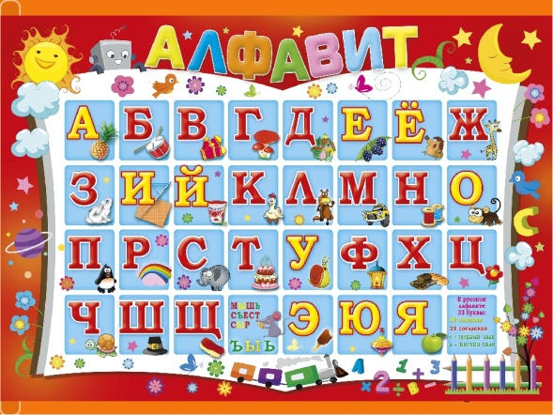Предложите ребенку найти и подчеркнуть (обвести кружком) определенную букву в тексте. Можно использовать для этой игры  ненужные газеты, рекламные листы. Шрифт должен быть крупным.

**9.Игра «Алфавитный  дартс»**

Повесить на стену плакат – азбуку. Бросая небольшой мячик в определенную букву, назвать ее.

**10. Игра «Магнитная азбука»**

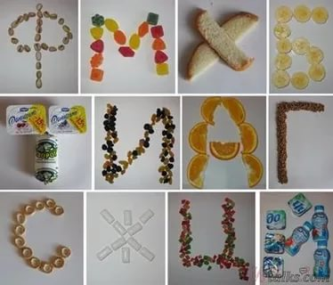Прикрепить ее можно, например, на холодильнике и выполнить такие упражнения: «Угадай, какая буква», «Какой буквы не стало?», «Какая буква лишняя?», «С какой буквы начинается слово….»

**11**. Выложить букву из любого материала:  шнурков, ленточек проволоки, счетных палочек, мозаики, бусин, пуговок, спичек, камушков, карандашей , лапши, конфет, сушек. А еще можно слепить из пластилина, соленого теста,  и нарисовать пальчиком и гуашью по бумаге или по крупе, рассыпанной на подносе тонким слоем.

**12.**Вырезать буквы по контуру, нарисованному взрослым.

**13. «**Написание» широкими жестами изучаемых букв в воздухе.

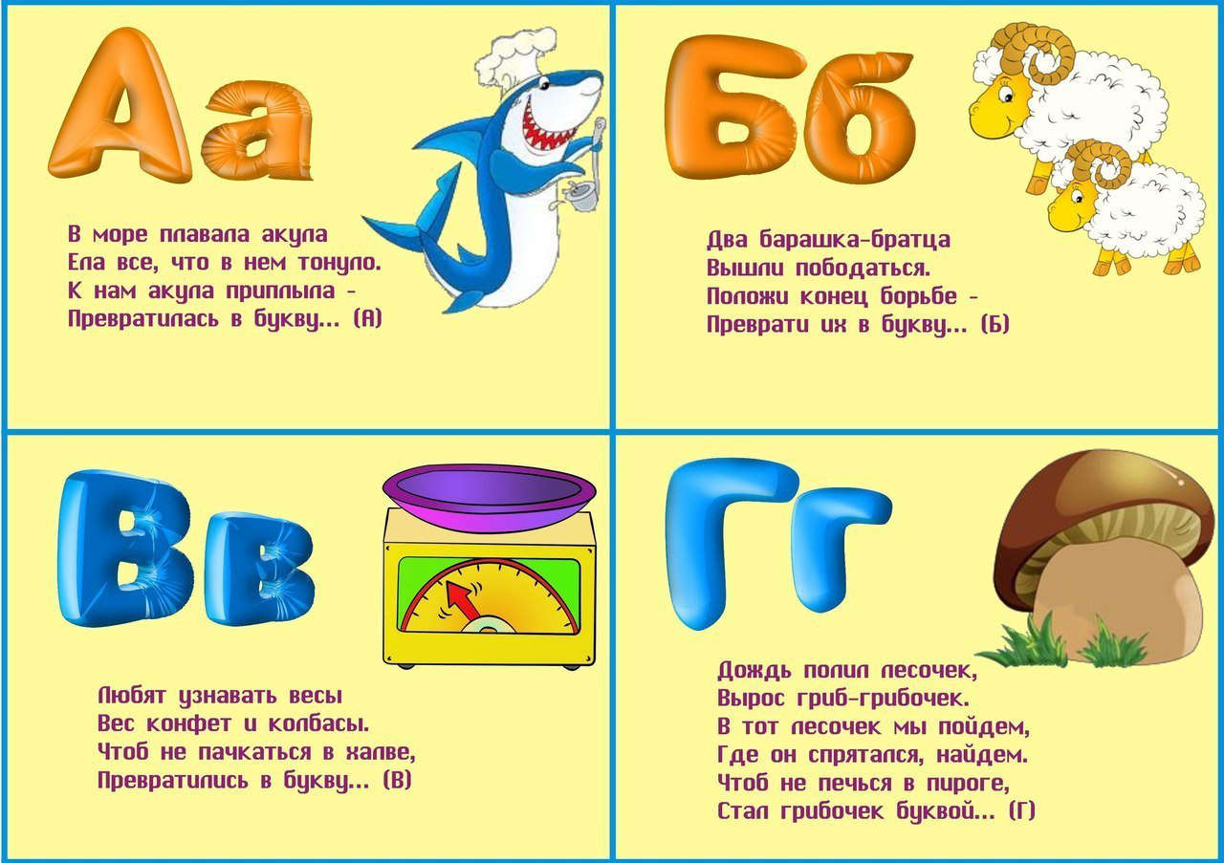**14.** Обучающие компьютерные программы, мультфильмы, песни, стихи о буквах, яркие книги - азбуки, раскраски  также помогают **запоминать буквы.**

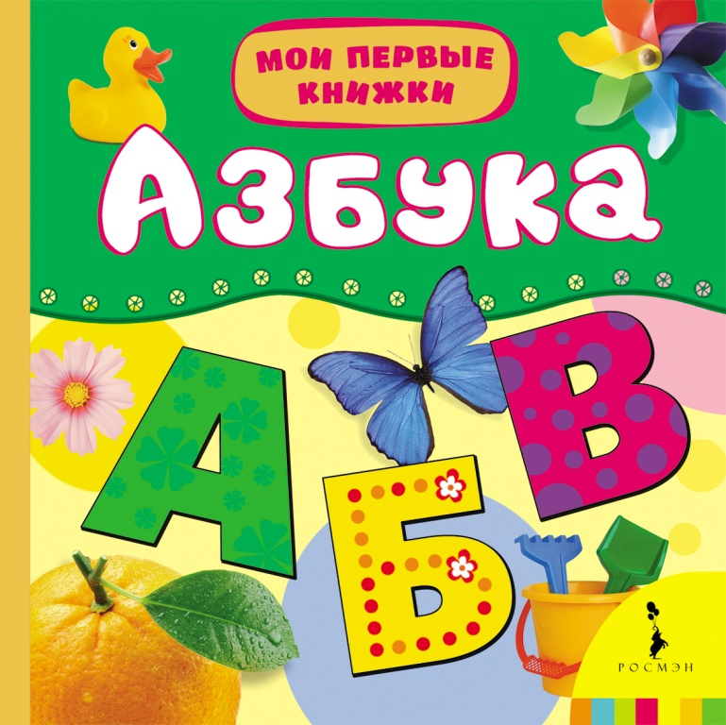

**Желаем Вам успеха!**